MÔN : ÂM NHẠC – Tiết 29
ÔN TẬP BÀI HÁT: CHÚC MỪNG SINH NHẬT
NHẠC CỤ TRẢI NGHIỆM VÀ KHÁM PHÁ: HÁT THEO CÁCH RIÊNG CỦA MÌNH
Ngày dạy: Ngày 03 tháng 4 năm 2025
I. YÊU CẦU CẦN ĐẠT:
- HS biết gõ và hát đúng theo giai điệu lời ca. HS biết hát kết hợp vận động múa phụ họa đơn giản cho bài hát. HS biết gõ tiết tấu bằng nhạc cụ trống, thể hiện tiết tấu bằng động tác tay, chân
- Biết hát theo cách riêng của mình qua các nốt nhạc
- Rèn cho HS kỹ năng sử dụng nhạc cụ vào tiết nhạc
- Phải hứng thú và yêu thích khi sử dung nhạc cụ vào tiết học.
II. ĐỒ DÙNG DẠY HỌC:
1/ GV : Nhạc cụ đàn,song loan,trống con. Tranh ảnh và nhạc nền
2/ HS: Sách học,thanh phách.
III. HOẠT ĐỘNG DẠY- HỌC CHỦ YẾU

Tg | HOẠT ĐỘNG CỦA GV | HOẠT ĐỘNG CỦA HS
5’  25’  5’ | 1. Hoạt động mở đầu.  a/ Khởi động:  - Ổn định lớp.  - Cho HS hát.  b/ Giới thiệu bài  Giới thiệu nội dung học.  2. Hoạt động hình thành kiến thức.  Hoạt động 1: Ôn tập bài hát “Chúc mừng sinh nhật”  - GV cho học sinh hát nghe lại bài hát kết hợp vỗ tay nhịp nhàng.  - GV làm mẫu cho HS quan sát  - GV cho HS hát cùng nhạc đệm từ một đến hai lần, tập lấy hơi và thể hiện sắc thái.  - GV đàn và yêu cầu HS lắng nghe để nhận biết giai điệu và trình bày lại câu hát.  Ví dụ: Cuộc đời sẽ thêm tươi đẹp vì những khác ca và đóa hoa.  - Thực hiện tương tự với câu hát khác.  - GV sửa chỗ sai (nếu có) cho HS.  - GV cho HS hát kết hợp vận động: HS luyện tập một số động tác theo hướng dẫn của GV  - GV cho HS tập trình bày bài hát theo hình thức đơn ca, tốp ca, đồng ca  - GV cho một vài HS có năng khiếu trình bày lại  - GV cho luyện tập theo nhóm bằng các hình thức: Cá nhân và cả nhóm  -> GV mời một vài nhóm lên trình bày và nhận xét tuyên dương  Hoạt động 2: Nhạc cụ  a,Thể hiện tiết tấu  +Thể hiện tiết tấu bằng nhạc cụ:  - GV gõ trống tạo nên âm thanh : tùng – cách – cách, tùng – cách – cách (kết hợp đếm 1 - 2 - 3, 1 - 2 - 3).  - GV cho các nhóm luyện tập theo mẫu dưới đây :  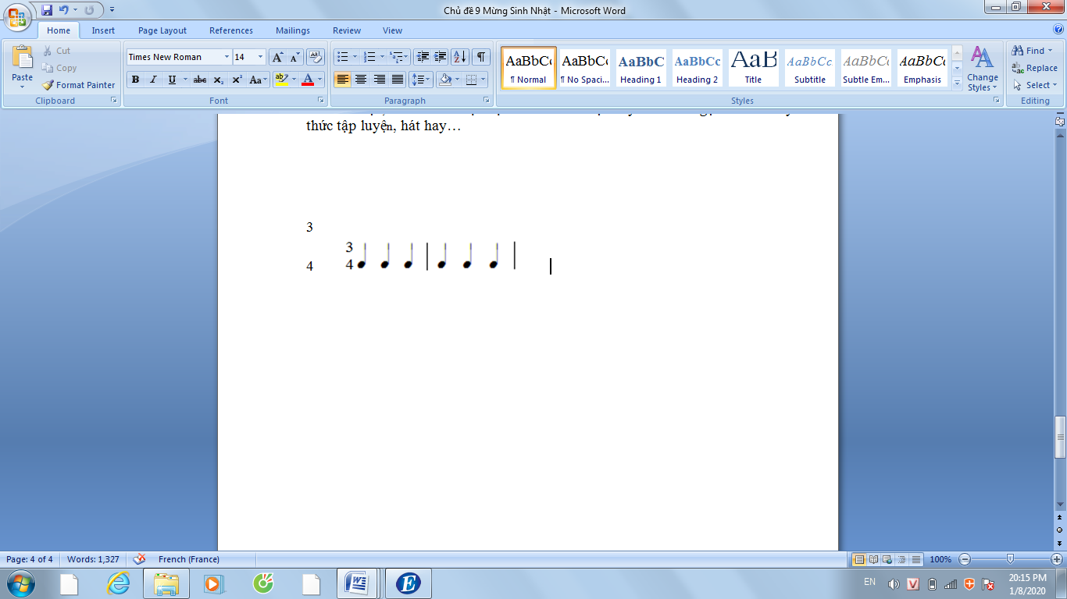  1 2 3 1 2 3  +Thể hiện tiết tấu bằng động tác tay, chân :  - GV chơi tiết tấu làm mẫu.  - GV cho các nhóm luyện tập và thể hiện tiết tấu.  b,Ứng dụng đệm cho bài hát : Chúc mừng sinh nhật  - GV cho HS vừa gõ đệm vừa hát cả bài Chúc mừng sinh nhật  - GV cho HS luyện tập hoặc trình bày (gõ đệm, hát) theo hình thức cá nhân, theo cặp hoặc nhóm. GV có thể phân công nhóm A gõ đệm, nhóm B hát và đổi lại.  -> GV chốt và tuyên dương những học sinh  Hoạt động 3: Trải nghiệm và khám phá : Hát theo cách riêng của mình  - GV làm mẫu: GV vừa đàn, vừa hát Ngày sinh nhật rất vui tương ứng với cao độ Mi Son Mi La Son.  - GV vừa đàn vừa hát ứng với cao độ Pha La Pha Si La.  - GV cho HS luyện tập : GV đàn cao độ Son Si Son Đô Si và yêu cầu HS hát Ngày sinh nhật rất vui tương ứng với cao độ này.  - GV cho HS thực hiện tương tự với cao độ La Đô La Rê Đô hoặc với cao độ khác.  - GV cho HS xung phong hát Ngày sinh nhật rất vui với cao độ bất kì.  - GV cho HS chơi trò chơi đóng vai là các con vật.  3/ Củng cố và nối tiếp:  - GV chốt lại mục tiêu của bài học,  - Khen ngợi các em có ý thức hát và gõ đệm tốt cho bài hát, đặc biệt là những HS có tinh thần xung phong | - HS thực hiện  - HS hát  - HS hát.  - HS quan sát.  - HS thực hiện.  - HS hát.  - HS thực hiện  - HS trình bày  - HS có năng khiếu trình bày  - HS trình bày theo: Cá nhân và cả nhóm  - HS quan sát và lắng nghe  - HS quan sát và lắng nghe  - HS luyện tập  - HS vừa gõ đệm vừa hát cả bài Chúc mừng sinh nhật  - HS luyện tập  - HS lắng nghe  - HS quan sát, lắng nghe  - HS luyện tập  - HS thực hiện  - HS xung phong thực hiện  - HS tham gia chơi  - HS nghe.

